大 连 理 工 大 学
姓名：
学号：

院（系）：

级 班
课 程 名 称： 复变函数 试卷： A 考试形式： 闭卷
授课院 (系)： 数学科学学院 考试日期：2018年7月26 日 试卷共 6 页
装 订 线 | 一 | 二 | 三 | 四 | 五 | 六 | 七 | 总分
标准分 | 24 | 60 | 16 | / | / | / | / | 100
得 分 |  |  |  | / | / | / | /
一 、填空题(每空2分，共24分)
1．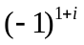＝___________________; 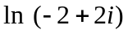＝________________.
2．由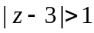确定的集合是否是单连通区域：___________________.
3．写出函数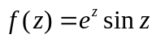在的幂级数展式的非零前三项___________________.
4．幂级数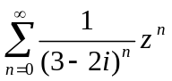的收敛半径为_________，其在收敛圆内的和函数为_________________________.
5．设函数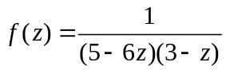，则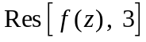＝_____________________， 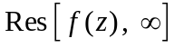＝_______________.
6．计算积分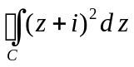＝_______，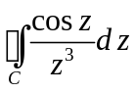＝_________，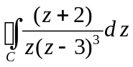＝_________，其中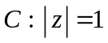，正向.
7．解方程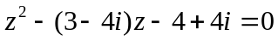____________________________________.
二、计算与简答题(每题6分，共60分)
8．求 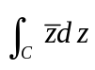，其中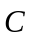为直线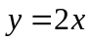上自点0至点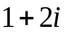的一段.

9．设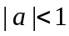，证明：若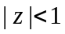，则有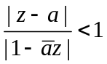.

10. 写出 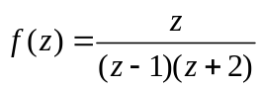在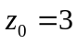处的泰勒级数展式.

11．问函数 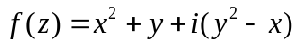在何处可导，在何处解析?

12．求 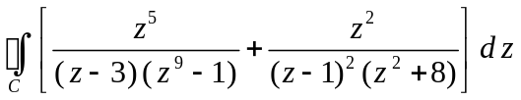，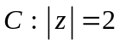，正向.

13．把函数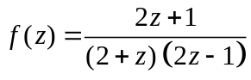在圆环域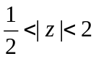内展开成洛朗级数.

14．利用留数定理计算积分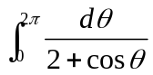.

15．已知解析函数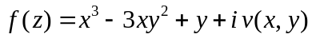，求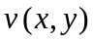.

16. 判断级数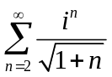收敛还是发散，是条件收敛还是绝对收敛.

17．函数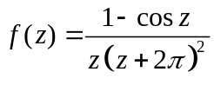在复平面有哪些有限奇点？若存在可去奇点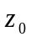，补充定义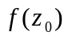，使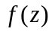在解析；若存在极点，确定它的级.

三、证明题(16分)
18．(1)设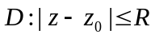，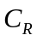是的边界，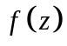在上解析. 若对所有的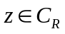，有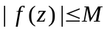. 证明: 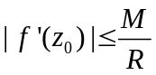.
(2) 利用(1)证明：若在复平面上解析，有界，则为常函数.
(3) 设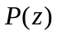是非常数的复系数多项式，证明：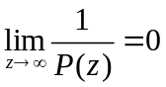.
(4) 利用前面的结果证明：非常数的复系数多项式至少有一个零点.

